РЕДАКЦИОННАЯ КОЛЛЕГИЯ ЖУРНАЛА «В МИРЕ НАУЧНЫХ ОТКРЫТИЙ»
ИЗДАТЕЛЬСТВО «НАУЧНО-ИННОВАЦИОННЫЙ ЦЕНТР» (КРАСНОЯРСК)

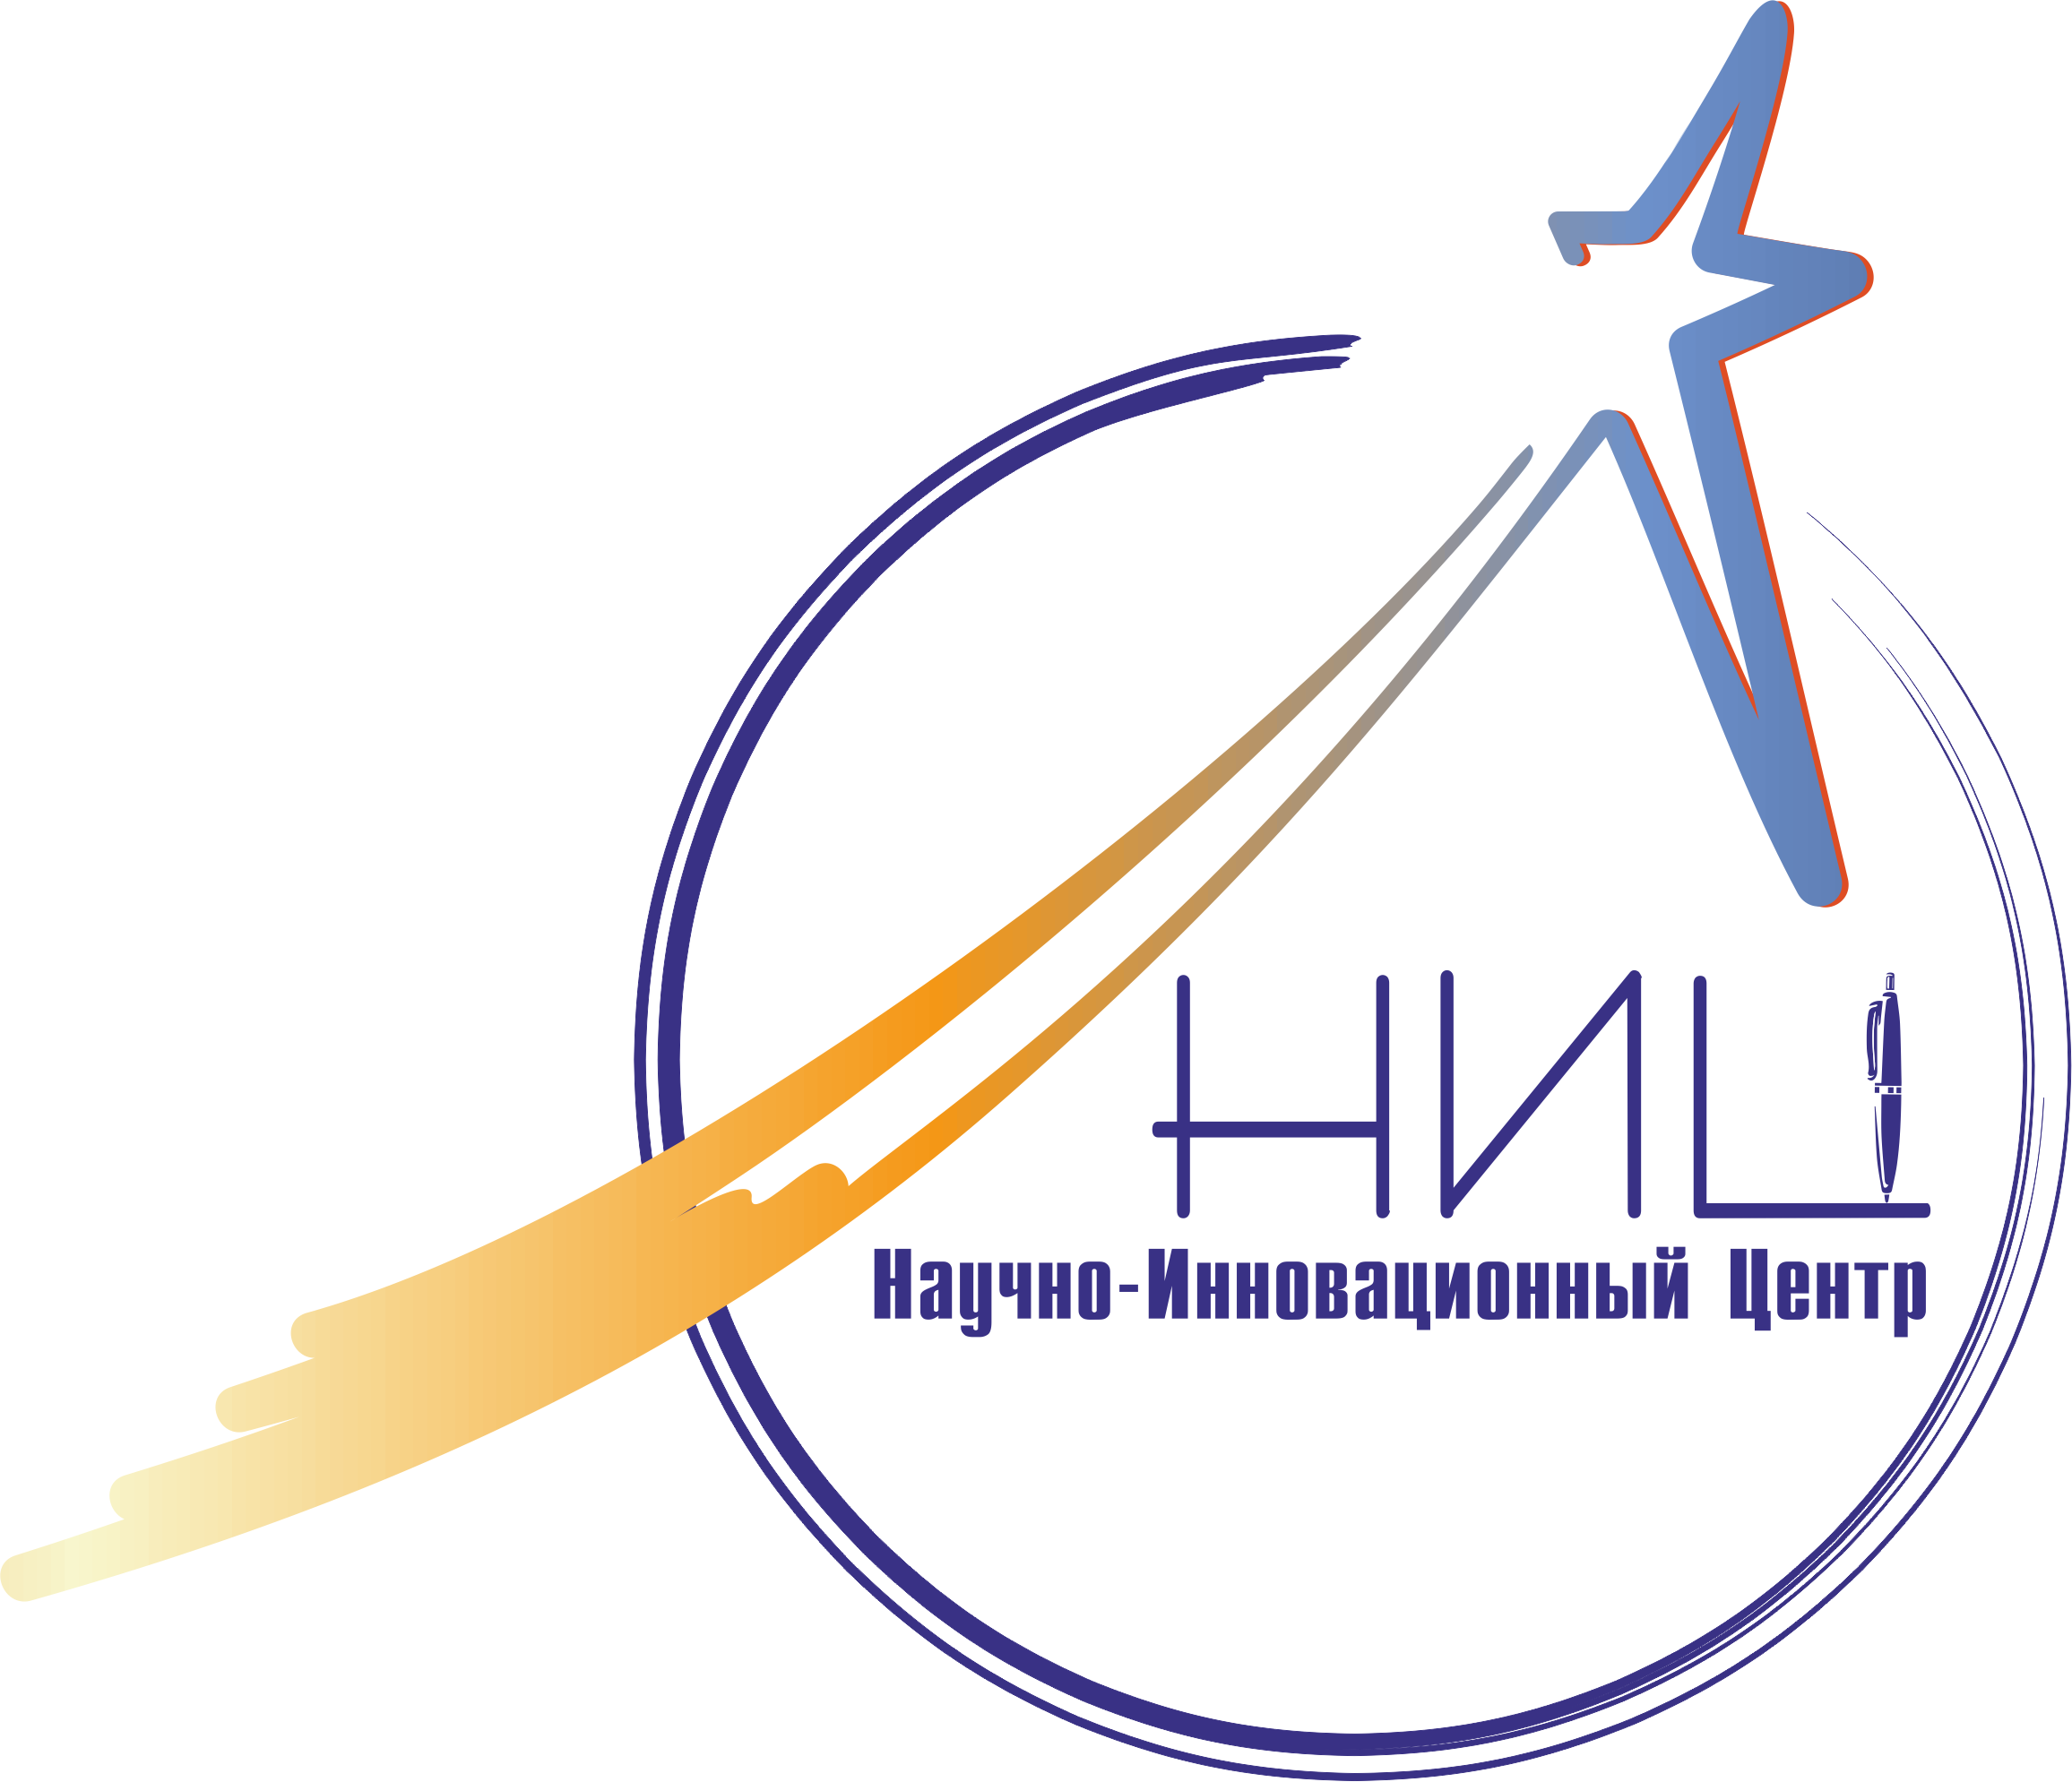
ИНФОРМАЦИОННОЕ СООБЩЕНИЕ
о проведении III Международной научно-практической конференции
"Новые технологии в образовании"
(8 декабря, 2014 г.)
(с изданием трудов конференции)
Научно-инновационный центр (г. Красноярск) проводит III Международную научно-практическую конференцию "Новые технологии в образовании".
Цель конференции – обмен научными взглядами, идеями и мнениями; стимулирование научно-исследовательской деятельности в области теории и практики; обмен идеями, полученными результатами исследований, выводами и предложениями между представителями различных научных направлений; обсуждение актуальных проблем и перспектив развития науки и образования.
Секции конференции:
Секция 1. Инновационные обучающие технологии.
Секция 2. Инновационные процессы в управлении качеством образования.
Секция 3. Оптимизация образовательного процесса.
Секция 4. Проблемы и перспективы использования инновационных технологий в учебном процессе школы и вуза.
Секция 5. Виртуальная образовательная среда. Современный корпоративный университет.
Секция 6. Электронные библиотечные системы и оборудование для библиотек.
Секция 7. Системы управления научно-исследовательской и инновационной деятельностью.
Секция 8. Системы эффективной коммуникации в образовательной среде (системы видеоконференций, средства для проведения вэбинаров, технологии записи и подготовки видеокурсов).
Секция 9. Системы менеджмента качества в науке и образовании.

В конференции могут принять участие студенты, аспиранты, преподаватели и сотрудники вузов и научных организаций.
Конференция традиционно проводится в заочной форме с изданием трудов конференции (с присвоением ISBN, УДК, ББК) и размещением их в РИНЦ (Научной Электронной Библиотеке).
В докладе необходимо сформулировать проблемы, отразить объект исследования, достигнутый уровень процесса исследования, новизну результатов, область их применения.
Доклады должны содержать название (строчными буквами), фамилии и инициалы авторов, полное наименование места работы/учебы. Требования к оформлению: формат А4, поля 20 мм всюду, полуторный интервал, шрифт Times New Roman 14 pt. Текст должен быть набран в текстовом редакторе WORD, рисунки включаются в текст материалов. Список литературы оформляется в соответствии с ГОСТ Р 7.0.5-2008 в алфавитном порядке. Оформлять ссылки в тексте следует в квадратных скобках на соответствующий источник списка литературы, например [1, с. 56]. Использование автоматических постраничных ссылок не допускается.
ОБРАЗЕЦ ОФОРМЛЕНИЯ научной публикации:
Проблемы современной молодежи
Иванов И.И., Петров П.П.
Научно-исследовательский институт, г. Волгоград, Россия
пустая строка
Текст статьи. Текст статьи [1, с. 56]. Текст статьи. Текст статьи. Текст статьи. Текст статьи. Текст статьи. Текст статьи. Текст статьи. Текст статьи.
Литература
1.
2.

РЕГИСТРАЦИОННАЯ ФОРМА (на каждого автора в одном файле)
Новые технологии в образовании
Фамилия, имя, отчество (полностью)
Ученая степень, ученое звание
Учреждение, должность
Адрес (с индексом) для получения сборника и диплома
E-mail, тел.
Название доклада/статьи
Название секции
Оплата орг.взноса участника конференции
(номер платежного документа, дата и сумма оплаты)
«Сертификат участника» (да/нет)
Количество дополнительно заказываемых оплаченных сборников

В электронном варианте каждая статья, регистрационная форма и квитанция должны быть в отдельном файле. В имени файла укажите для:
статьи: Фамилия первого автора_ первые три слова названия статьи;
регистрационной формы: Фамилия первого автора_регформа;
квитанции: Фамилия первого автора_квитанция.
Материалы, отправляемые по электронной почте, следует представлять в формате MS Word (файлы с расширением *rtf, *doc). При направлении нескольких статей, материалы каждой статьи следует сжать программой архиватором.
Материалы (текст доклада, регистрационная форма, копия платежного документа) принимаются до 8 декабря 2014 г. по адресу orgkomitet@inbox.ru
По итогам конференции будет издан сборник статей. Срок рассылки сборников и сертификатов участникам конференции - январь 2015 г.
Организационный взнос для участников из России за одну статью объемом до 3-х полных страниц формата А4 (210х297 мм) независимо от количества соавторов и пересылку одного сборника материалов конференции заказной (регистрируемой) бандеролью составляет 600 руб., для авторов из стран СНГ - 800 руб.
Материалы объемом свыше 3-х страниц печатаются с условием дополнительной оплаты в размере 150 руб. за каждую дополнительную страницу.
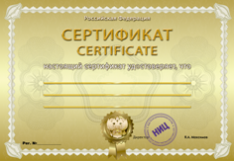
Стоимость дополнительного сборника – 300 руб. с учетом пересылки.
Каждый участник конференции может получить сертификат участника.

Необходимыми условиями для получения сертификата участника являются:
1. Участие в конференции (быть автором или соавтором статьи);
2. Оплатить организационный взнос с учетом пересылки сборника конференции и сертификата участника.
Стоимость сертификата участника конференции – 150 руб.
Банковские реквизиты представлены на сайте издательства: http://nkras.ru/conference/pay.html

Адрес для корреспонденции:
Россия, 660127, г. Красноярск, ул. 9 Мая, 5/192
E-mail: orgkomitet@inbox.ru
http://nkras.ru/conference.html
Ответственный секретарь конференции:
Москаленко Ольга Леонидовна
Руководитель Научно-инновационного центра:
Максимов Ян Алексеевич

Уважаемые коллеги!
Оргкомитет будет благодарен Вам за распространение информации о конференции среди преподавателей университетов, институтов, органов образования, которые будут заинтересованы в публикации материалов.

